应试人员网上面试资格确认操作说明
附件2
- 考生通过姓名、身份证号和报名序号进行登录，如果忘记报名序号可以点击“找回报名序号”，通过姓名和身份证号找回。
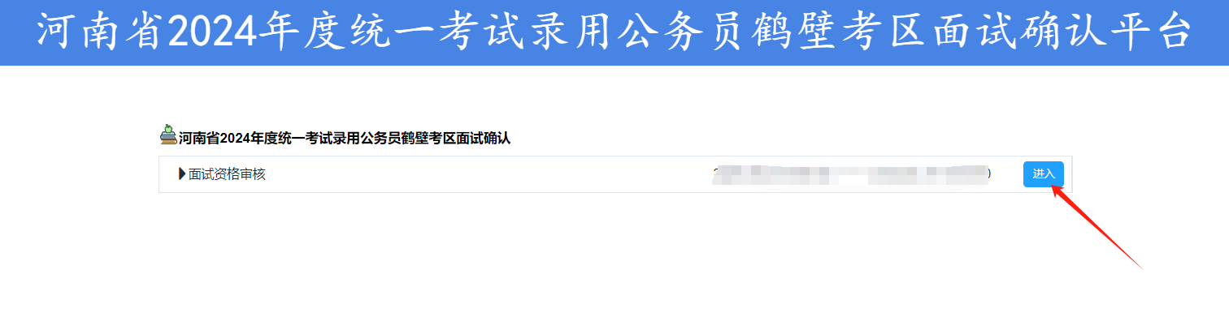
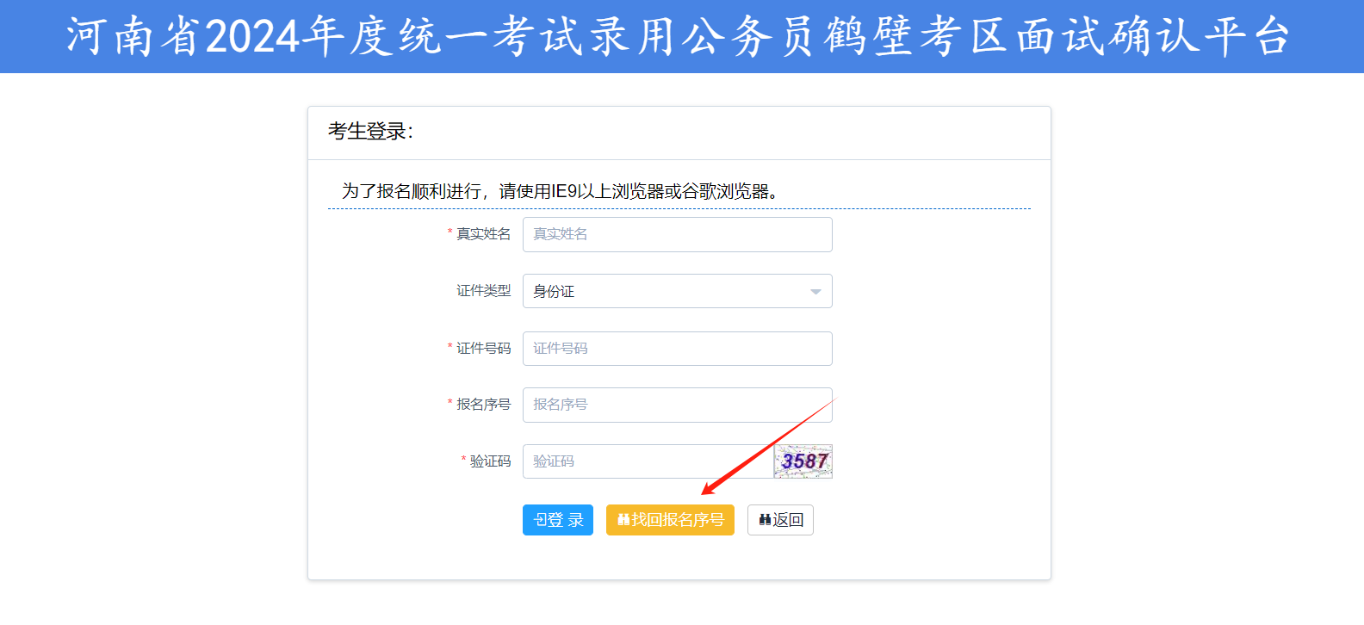
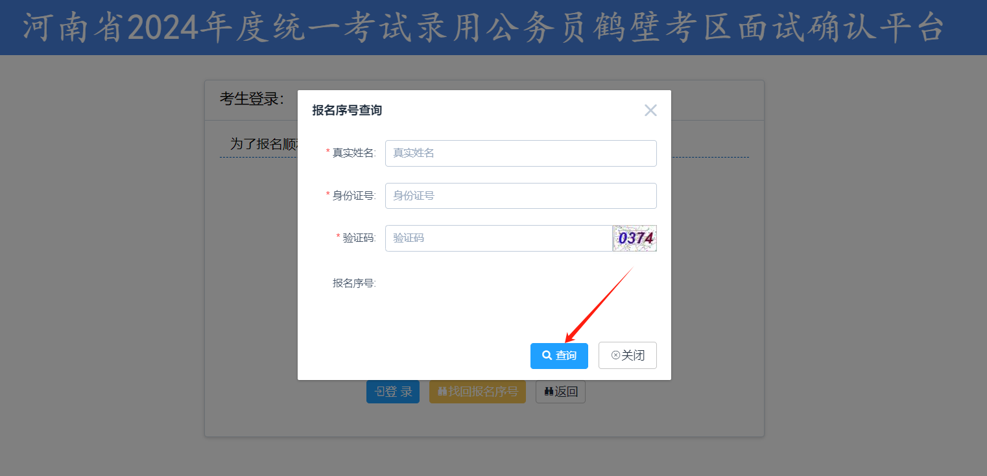

- 进入系统后首先查看个人报考信息是否正确，确认无误后根据个人意愿选择是否参加面试，若参加点击“参加面试”进行后续的操作，若放弃，点击“放弃面试”并上传《放弃说明》后提交审核。
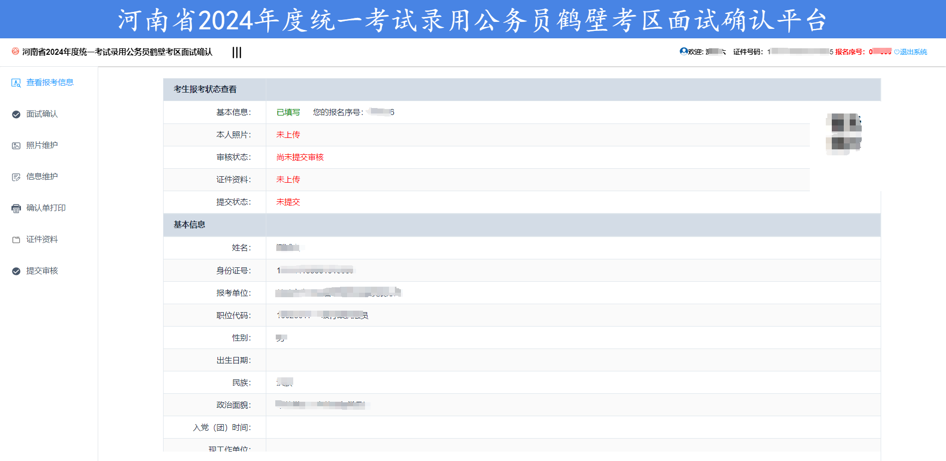
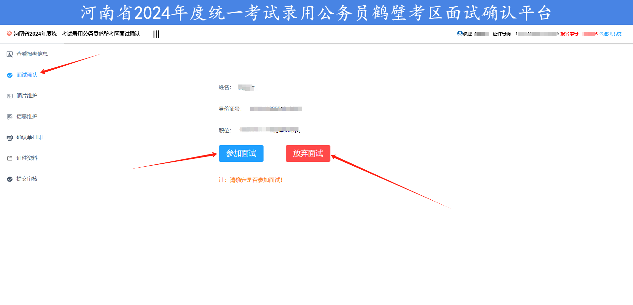
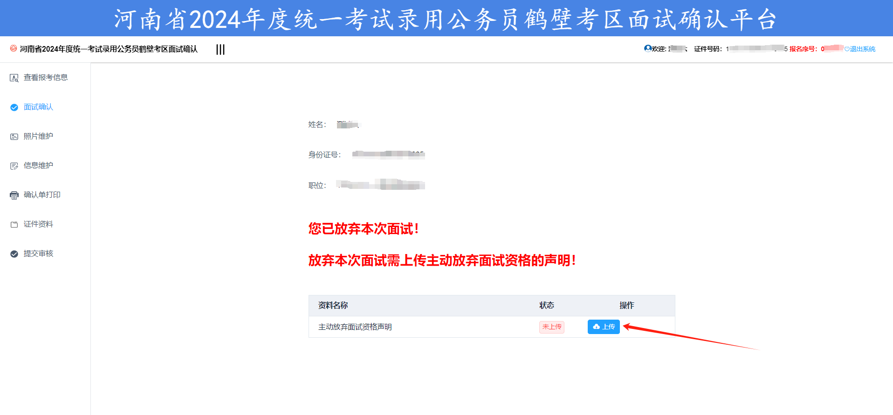

- 根据要求上传个人证件照片。
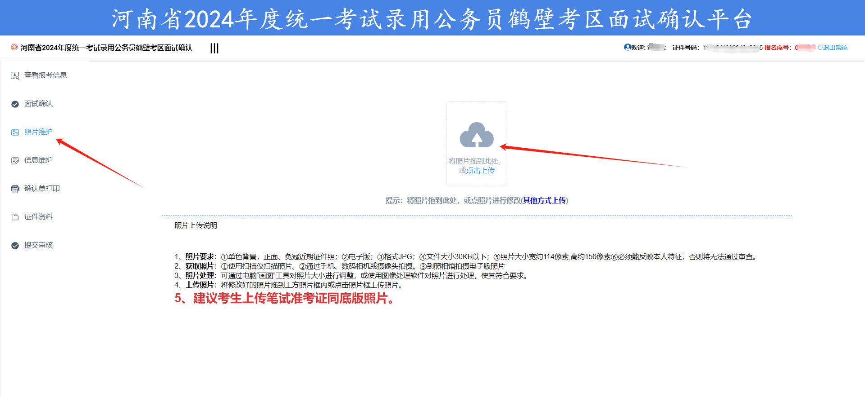

- 维护个人信息，点击“下一步”并保存。
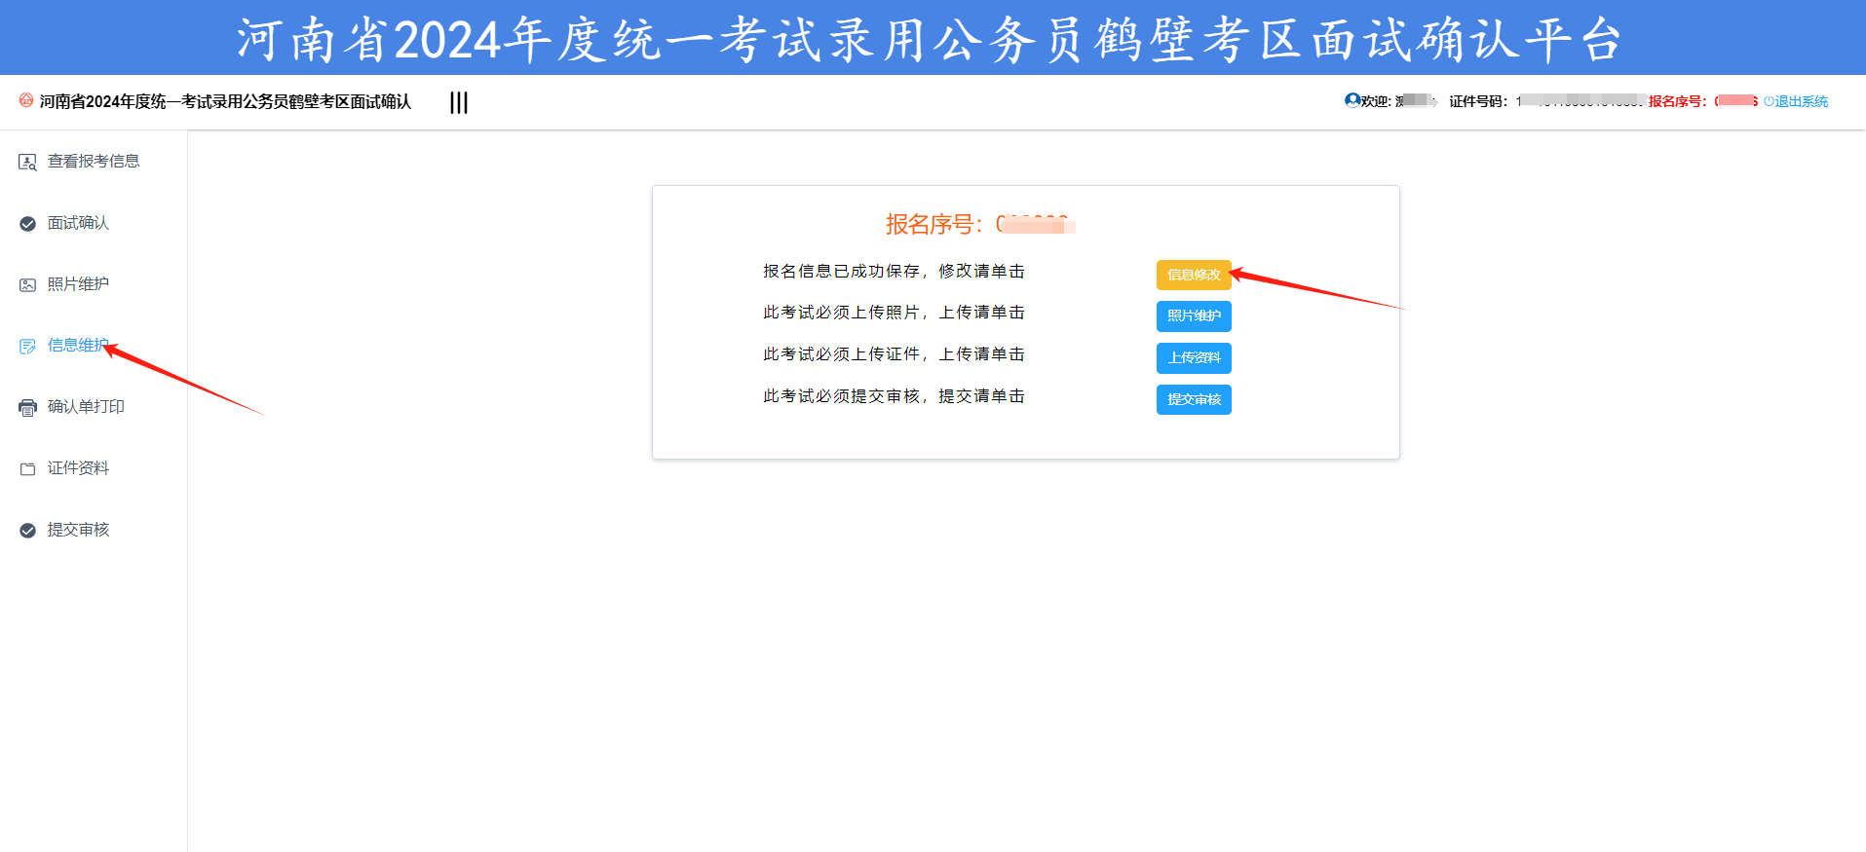
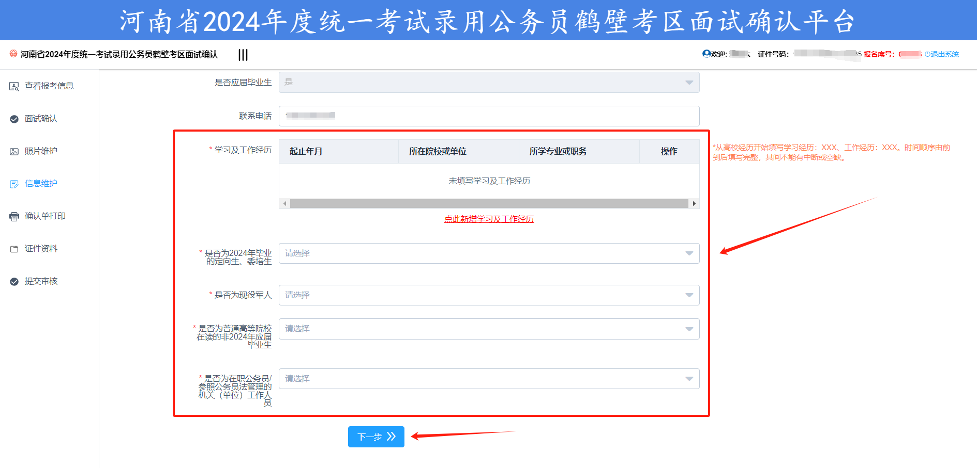
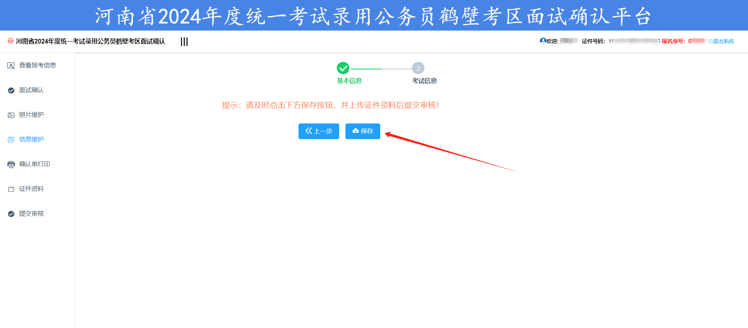

- 上传证件资料，带“*”为必传项。（《河南省2024年统一考试录用公务员面试确认表》可在左侧“确认单打印”栏中打印，并签字按手印后上传）
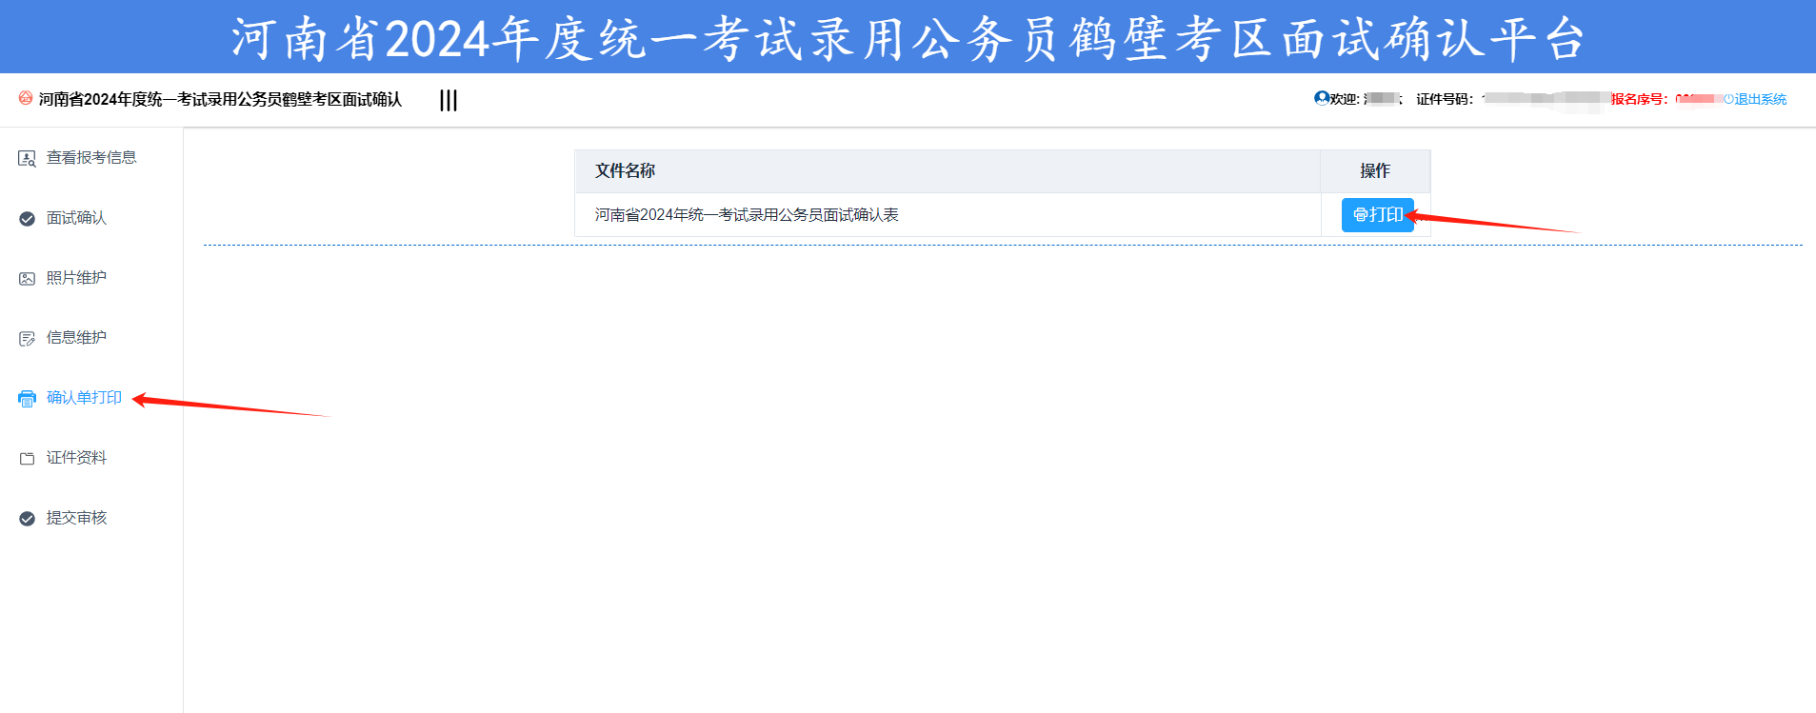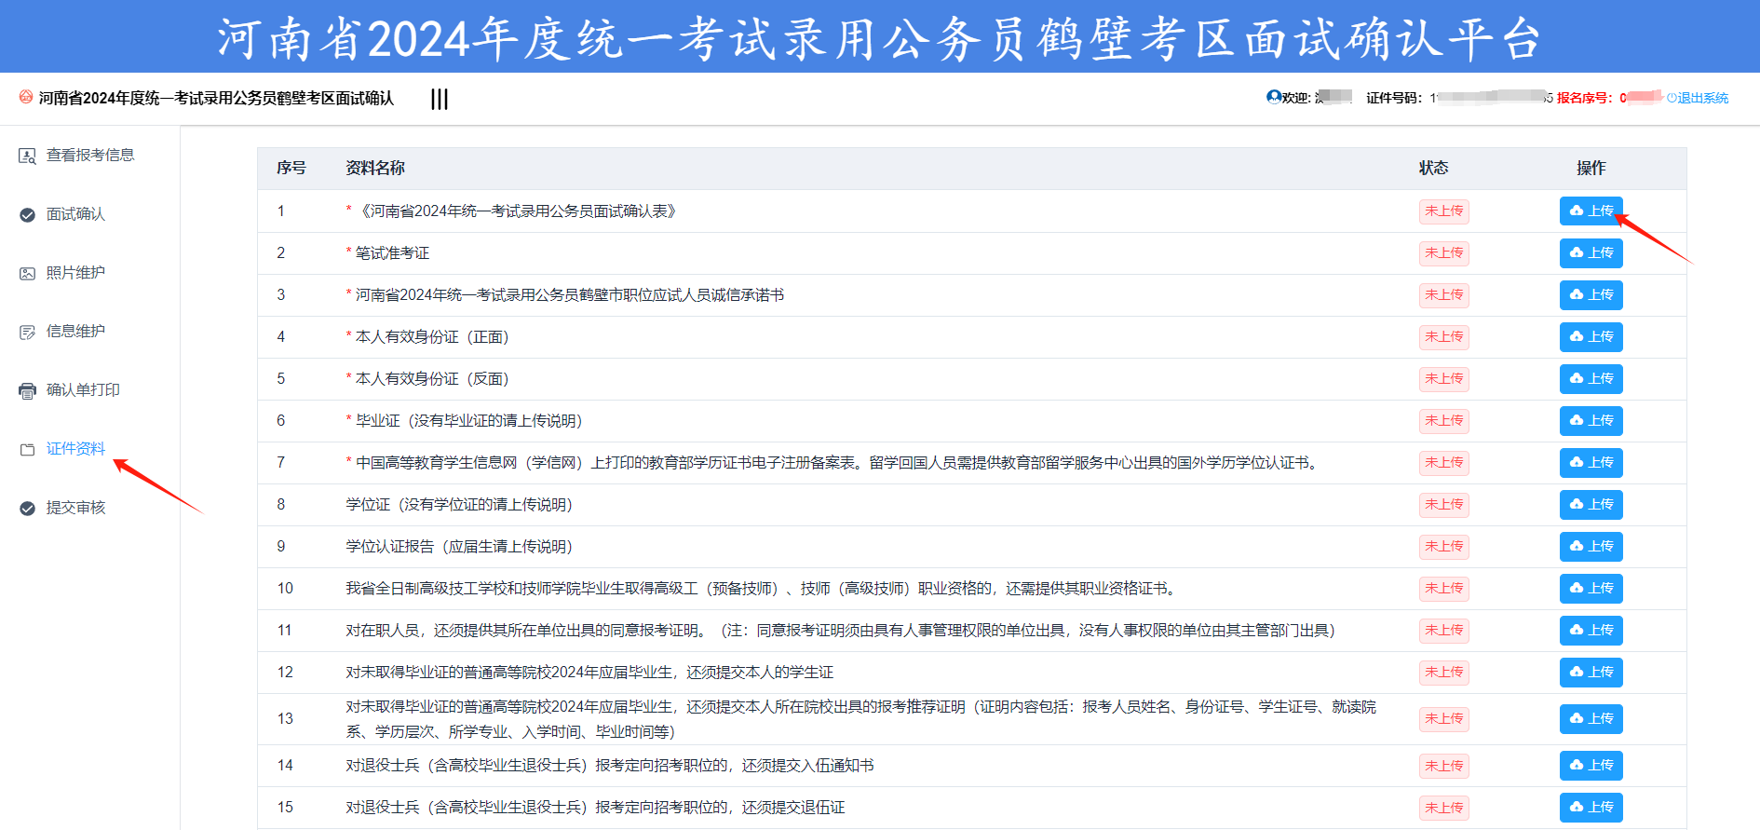

- 信息确认无误后点击“提交审核”，在尚未被审核前若想修改信息，可点击“撤回提交审核”，修改信息后再次提交审核。
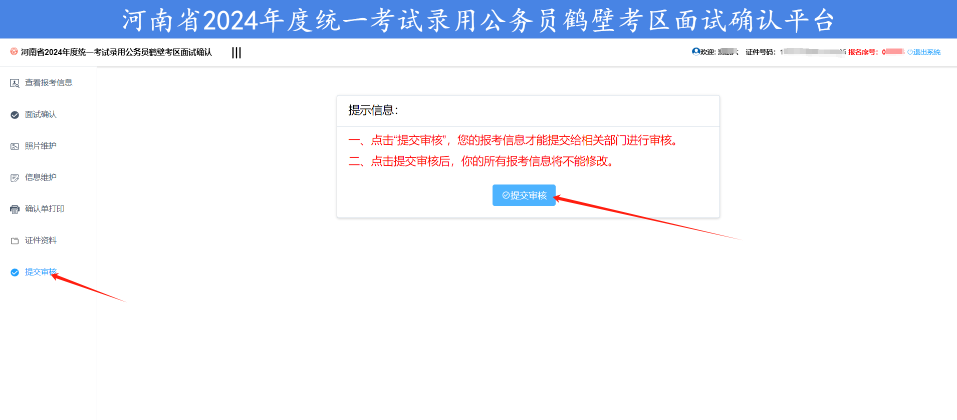
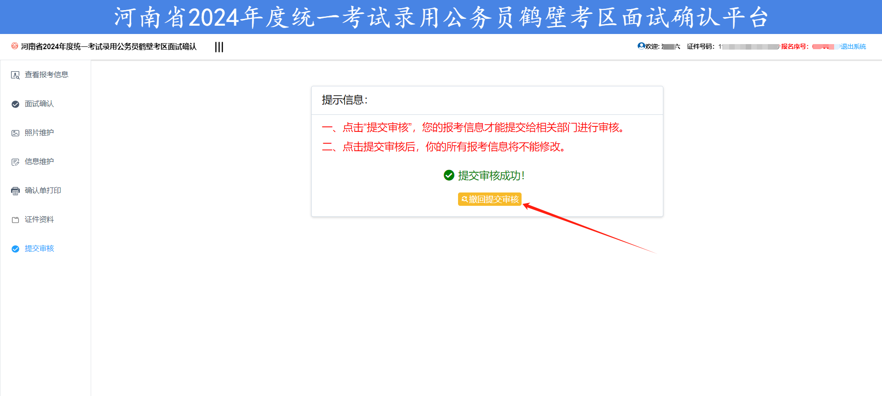

- 请及时登录系统查看是否审核通过，审核未过的考生可在规定时间内修改信息后再次提交审核。
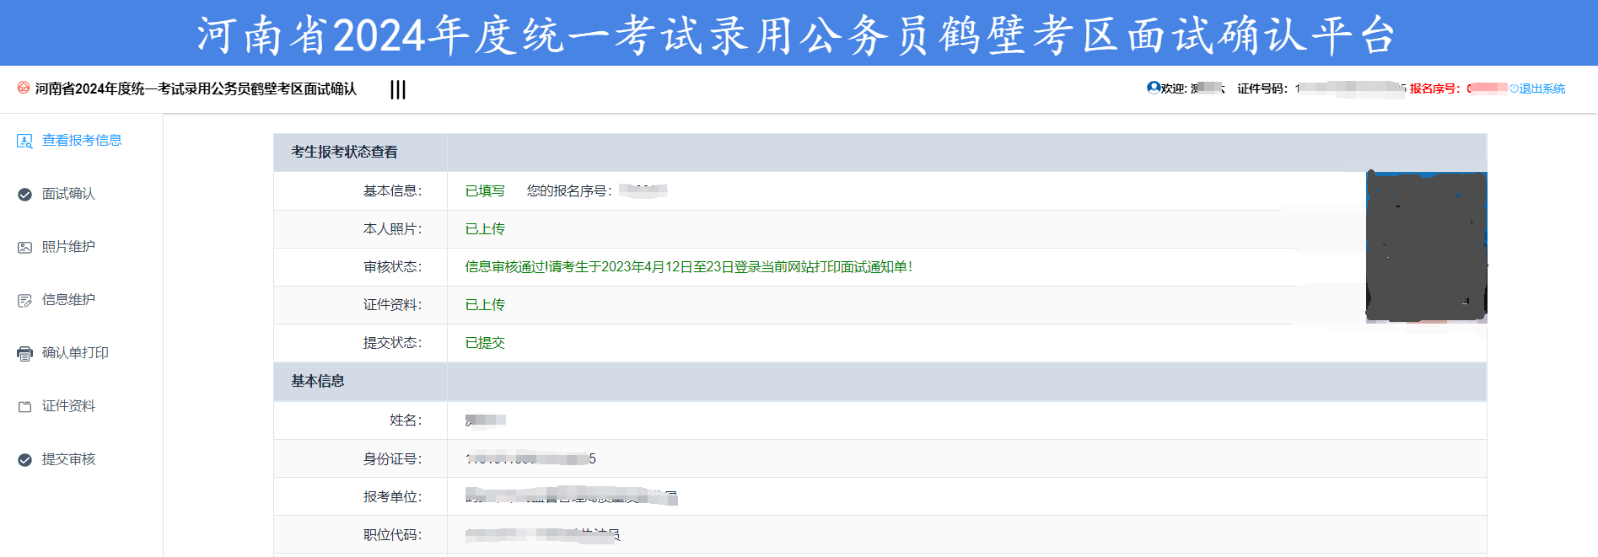

- 资格审核结束后，进入递补阶段，此阶段过程中之前没有提交审核、审核未过考生不可再登录系统，只允许审核通过及递补考生登录。递补考生操作流程请参照上文。
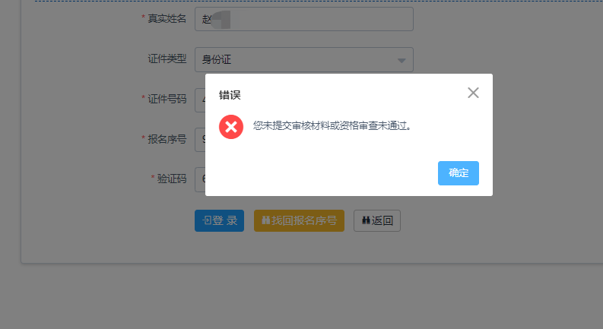

9.递补结束后，请考生及时留意官网公告，于规定时间登录网站打印面试通知单。

